LIBRANET – Kütüphane Bilgi Uygulaması

Sprint 1 Raporu – Gereksinim Analizi

Grup Üyeleri
- Azra Gürbüz
- Meleknur Derin
- Murathan Emre Alay
- Sude Naz İşci
- Tuba Palaz

Tarih: 02 Aralık 2025

Sprint 1 Raporu – Gereksinim Analizi (24–30 Kasım)

Mülakat Özeti
Bu bölümde uygulamaya yönelik 5 potansiyel kullanıcıyla yapılan mülakatların kısa özetleri yer almaktadır.
Sıla Otçu: Uygulamanın özellikle kitap ararken zaman kazandırmasını çok faydalı bulduğunu söyledi. Kütüphaneye gitmeden önce kitabın özetine bakabilmenin karar vermesini kolaylaştırdığını belirtti. Uygulamanın kullanıcı dostu bir arayüze sahip olmasını önemsiyor. Ek olarak, kitapların daha detaylı kategori filtrelerine sahip olmasını isterdi. Genel olarak fikri oldukça olumlu karşıladı ve düzenli kullanabileceğini söyledi.
Beyzanur Karabıyık: Uygulamanın özellikle öğrenciler için çok pratik olacağını düşündüğünü ifade etti. Raf bilgisi ve kategori bilgisinin uygulamada bulunmasının kütüphanede kitap arama sürecini ciddi şekilde kolaylaştıracağını söyledi. Uygulamaya bir de favorilere ekleme özelliği eklenirse daha iyi olacağını belirtti. Kitap özetlerini okumanın kendisine zaman kazandıracağını ve fikri genel olarak başarılı bulduğunu söyledi.
Rabia Fidan: Uygulamanın kütüphane kalabalığını azaltacağını ve insanların daha bilinçli şekilde kütüphaneye gitmesini sağlayacağını ifade etti. Arayüzde arama kısmının gelişmiş olması gerektiğini söyledi. Kitap içerik bilgisine ulaşmayı çok faydalı bulduğunu vurguladı. Ek olarak, kitapların okuyucu yorumları da olursa karar vermenin daha kolay olacağını düşündüğünü belirtti.
Buse Gürsoy: Uygulamayı ilk duyduğunda “tam benim ihtiyacım” dediğini ifade etti. Kitapların hem yazar bilgisine hem özetlerine tek yerden ulaşmanın büyük kolaylık olduğunu söyledi. Arayüzün sade olmasına önem verdiğini belirtti. Ayrıca uygulamaya kütüphane yoğunluk bilgisi eklenirse çok daha verimli olacağını dile getirdi. Projeyi oldukça başarılı buldu.
Aleyna Çolak: Uygulamayı kütüphaneye gitmeden önce kitap aramak, özet okumak ve raf bilgisi öğrenmek için kullanmak istediğini belirtmiştir.

Anket Sonuçları
Bu bölümde 12 katılımcıdan toplanan veriler analiz edilmiştir.
• Uygulamanın kullanım amacı: Katılımcıların %60’ı uygulamayı çok amaçlı kullanmak istemektedir.
• En faydalı özellik: Raf bilgisi öğrenme (6 kişi) en kritik özellik olarak öne çıkmıştır.
• Önceden inceleme önemi: 11 kişi ‘çok önemli/önemli’ demiştir.
• Kullanım sıklığı: Haftada birkaç kez ve ayda birkaç kez cevapları eşit oranda öndedir.
• Kitap arama gerekliliği: %75 oranla “çok gerekli” seçilmiştir. Kitap özeti algısı: Kullanıcıların çoğu bir kitabı okuyup okumayacağına özete göre karar vermektedir.
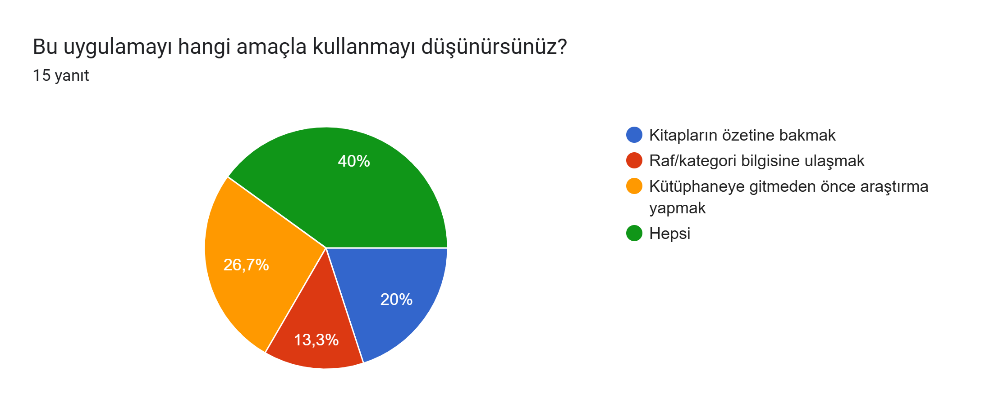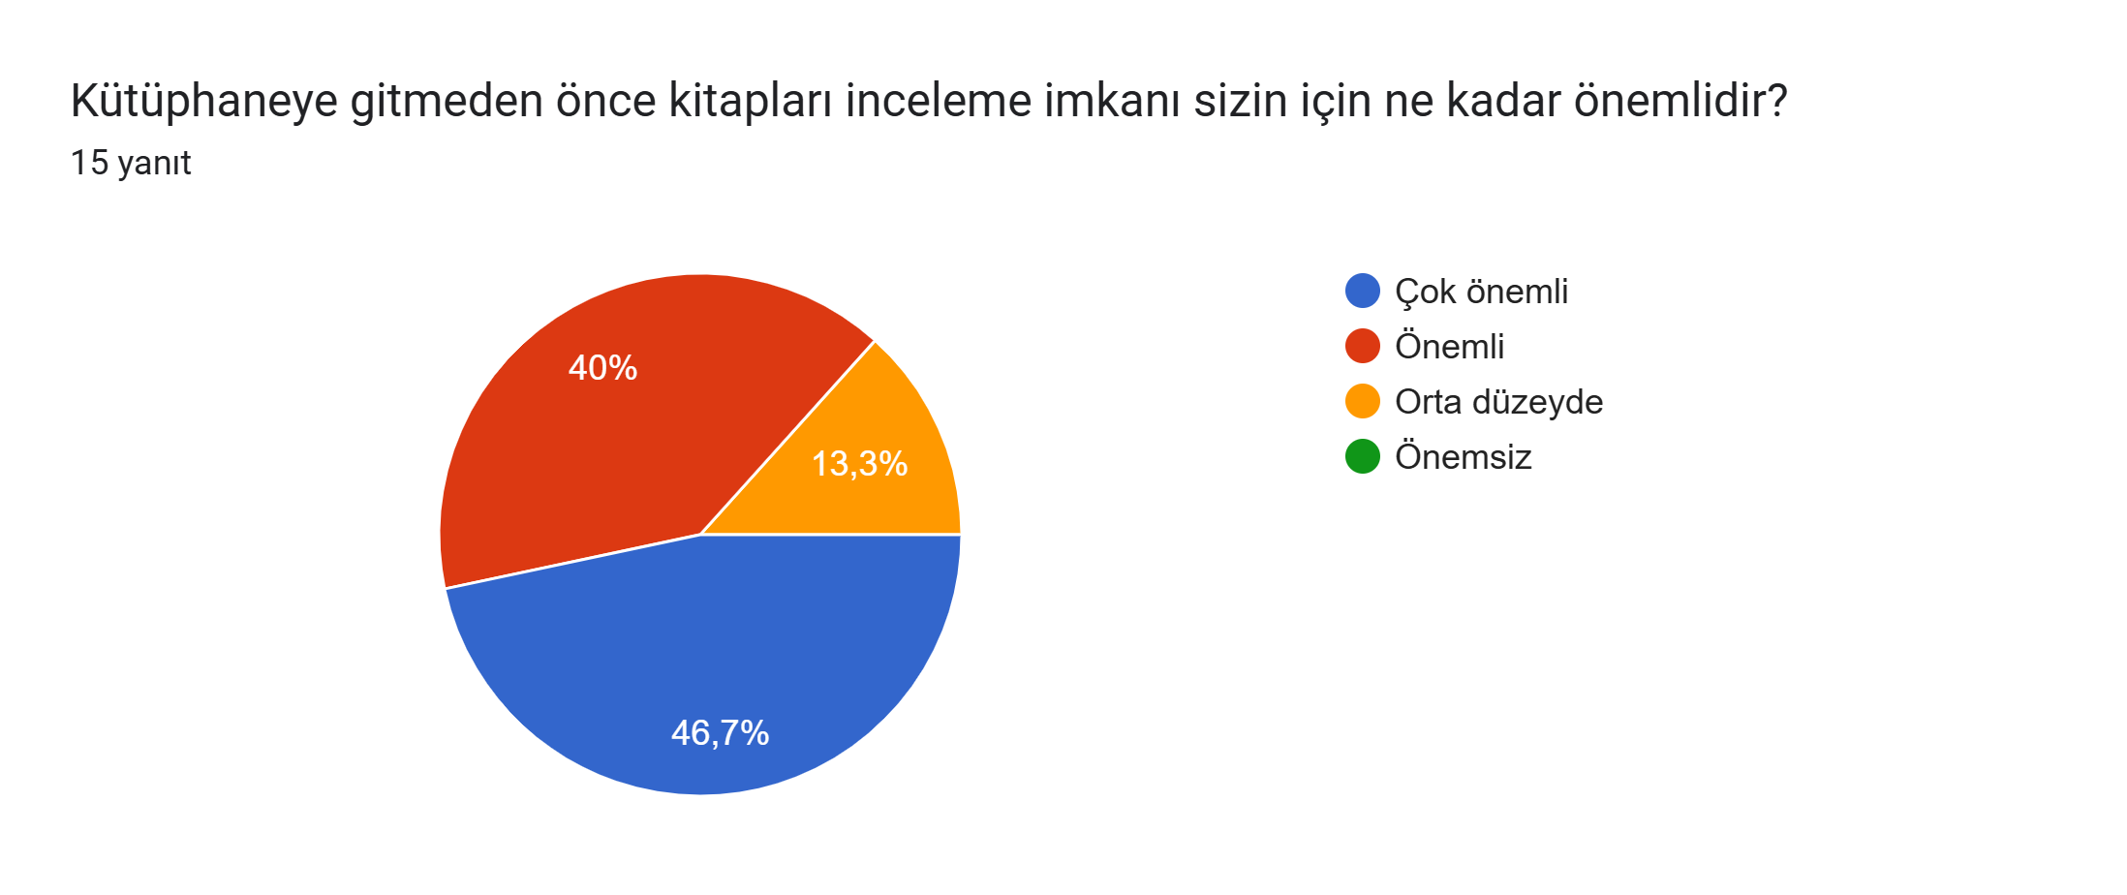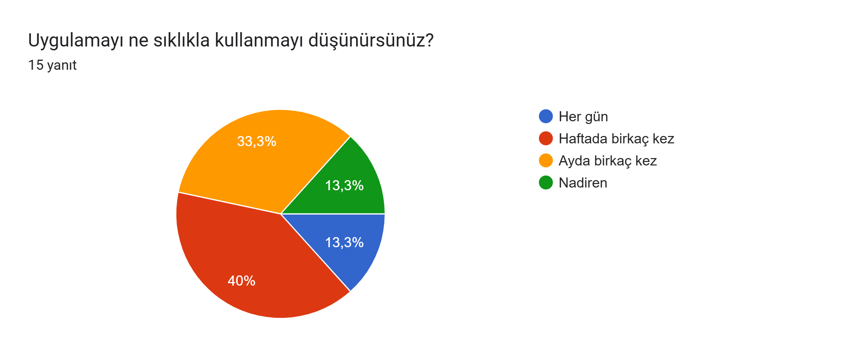

Rakip/Benzer Uygulama Analizi
- Arayüz ve Kullanıcı Deneyimi (UI/UX) Sorunları
Karmaşık ve Eskimiş Tasarım: Mevcut arayüz, modern tasarım trendlerinden uzak, "desktop-first" (önce masaüstü) mantığıyla hazırlanmış. Sol taraftaki filtreleme menüleri ve metin yoğunluğu, mobil cihazlarda kullanımı neredeyse imkansız hale getiriyor.
Görsel Hiyerarşi Eksikliği: Raf bilgisi, demirbaş numarası ve yazar adı gibi kritik bilgiler, uzun ve düz metin blokları arasına gizlenmiş. Kullanıcının aradığı bilgiyi (Örn: "Hangi rafta?") bir bakışta görmesi çok zor.
Kötü Okunabilirlik: Yazı tipi boyutları çok küçük ve satır aralıkları yetersiz. Bu durum, mülakatlarda belirtilen "Sade ve kullanıcı dostu arayüz" beklentisini karşılamıyor.
- Fonksiyonel Eksiklikler (Backlog ile Kıyaslama)
Özet/Önizleme Yokluğu: Analiz ettiğimiz sistemde sadece "Kitap Adı - Yazar - Yıl" bilgisi var.
Favorilere Ekleme Modülü Yok: Kullanıcıların ilgilendikleri kitapları daha sonra incelemek üzere kaydedebilecekleri bir "Favorilerim" veya "Okuma Listem" özelliği bulunmuyor.
Yetersiz Raf Konumlandırması: Konum bilgisi var ancak "Mahmut Oltan Sungurlu Salonu..." gibi uzun bir metin şeklinde.
- Erişim Engelleri (Kullanıcı Akışı Sorunları)
Zorunlu Giriş (Login Wall): Mevcut sistem, sadece kitap aramak veya varlığını kontrol etmek isteyen bir kullanıcıyı bile önce "Oturum Aç" ekranına zorluyor.

Ürün İş Listesi (Product Backlog)

Fonksiyonel Gereksinimler
• Sistem kitap arama özelliği sunmalıdır.
• Sistem kullanıcıya kitap özetlerini göstermelidir.
• Uygulama raf konumlarını göstermelidir.
• Kategoriye göre filtreleme yapılabilmelidir.
• Kullanıcı favori kitap ekleyebilmelidir.
• Kitap yazar bilgisi gösterilmelidir.
• Kitaplara ait içerik önizlemesi sağlanmalıdır.

Fonksiyonel Olmayan Gereksinimler
• Sistem mobil uyumlu çalışmalıdır.
• Arayüz sade ve kullanıcı dostu olmalıdır.
• Uygulama hızlı yanıt vermelidir.
• Veriler güvenli şekilde saklanmalıdır.
• Sistem yüksek erişilebilirlik sağlamalıdır.

Sprint 1 Görev Dağılımı

1. Meleknur Derin
- Görevi: Anket hazırlama
- Açıklama: Kullanıcı ihtiyaçlarını anlamaya yönelik anket formunu oluşturmuştur.

2. Azra Gürbüz
- Görevi: Mülakat yapma
- Açıklama: Farklı kullanıcı profilleriyle görüşmeler yaparak ihtiyaç, beklenti ve sorunları toplamıştır.

3. Murathan Emre Alay
- Görevi: Veri analizi
- Açıklama: Yapılan mülakat ve anketlerden elde edilen verileri analiz ederek kullanıcı davranışlarını ve gereksinimlerini yorumlamıştır.

4. Sude Naz İşci
- Görevi: Rakip/benzer uygulama analizi
- Açıklama: Mevcut kütüphane/kitap inceleme sistemlerini değerlendirip arayüz, fonksiyon ve kullanıcı deneyimi açısından kıyaslama yapmıştır.

5. Tuba Palaz
- Görevi: Detaylı yapılacaklar listesi
- Açıklama: Sprint sürecinde yapılması gereken işleri detaylandırıp sistematik hale getirmiştir.

Sprint Retrospektifi
Bu hafta görev dağılımı başarıyla tamamlanmış, mülakat ve anket çalışmaları zamanında bitirilmiştir. Eksik kalan yön bulunmamıştır.

